Célkitűzés:
A tárgy célja megismertetni a hallgatókkal a vizuális és beszéd interfész technológiákat az ember-gép kapcsolatban (HCI), külön hangsúlyt fektetve az intelligens környezetekben (város, otthon, munkahely) működő alkalmazások és szolgáltatások személyre szabott, hely- és környezetfüggő interfészeire. A tárgy keretén belül részletes bemutatásra kerülnek a felhasználói interfész elemei, a szoftver-ergonómia alapelvei, a szoftverek ergonómiai szempontból történő kiértékeléseinek módszerei. Az elméleti témakörök ismertetésével párhuzamosan gyakorlatok keretében is feldolgozzuk az anyagot. Ezenkívül a hallgatók gyakorlati feladatok megoldásával igazolják a témakörben szerzett jártasságukat. A kurzus végére a hallgatók megtanulják a felhasználói interfész tervezéséhez, teszteléséhez, minősítéséhez szükséges alapelveket, hogy azt majd gyakorlatban is alkalmazhassák a későbbi munkájuk folyamán.

A TANTÁRGY TEMATIKÁJA:
1. Bevezetés
- Alapfogalmak, definíciók
2. Ember és környezete közti modalitás típusok
- Beszéd interfész
- Vizuális interfész
- Taktilis interfész (tapintás)
- Multimédia HCI
- Interfész modalitások együttes kezelése és szinkronizálása
- Beszédinterfész
- Beszédkommunikáció
3. Vizuális interfész
- Iteratív tervezés alapelvei
- Iteratív tervezés módszerei
4. Felhasználói interfész technikák
- Irányelvek
- Aranyszabályok a tervezésben
- 5. Felhasználói interfész alapelvek és példák
- Menürendszer
- Szöveg dialógus
- Grafikus interfész
- Interfész a weben
- Dialógus rendszerek
- Intelligens környezet
6. Felhasználói interfész mobil eszközökön
- Általános alapelvek
- Operációs rendszer-függő kérdések
- Modalitás-függő kérdések
7. Tervezési irányelvek (design guidelines)
- Fókuszcsoport módszer
- Conjoint analízis
- Design space analízis
- GOMS modell
8. Honlapok használhatósága
- Különleges felhasználói felületek (pl. multimédia, groupware)
- Mindenki számára használhatóság (W3C WAI)
9. Felhasználói interfész kiértékelés
- Kiértékelés kritériumai
- Kiértékelési eljárások
10. Intelligens környezetek
- Hely- és környezetfüggő interfészek
- Alkalmazkodás egyéni igényekhez
11. Felhasználói interfész esettanulmányok

1. előadás:
- Bemutatkozás, adminisztrációs kérdések, időbeosztást stb.
- HCI angol terminológia
- HCI történelmi áttekintése
- HCI a gyakorlatban
- HCI angol terminológia
- Gartner Hype Cycle (2009, 2015),
- aktuális HCI-t érintő technológiák
Néhány a weben is elérhető olyan oldal, amely kapcsolódik az előadáshoz. Az anyagoknak sokszor csak egy része szerepel az előadásokon, illetve az előadások más interneten nem elérhető források alapján is készülnek, ezért az előadáson elhangozottak különbözhetnek az itt szereplő művek tartalmától. Az itt található linkek függetlenek az oktatótól, ezért tartalmért nem tud felelőséget válalni, illetve tartalma változhat. Ezek mellett az angol nyelvű Wikipedia általában segítséget ad, ez külön nem lesz feltűntetve:
- Fülöp Géza: Az információ
- Gartner 2009

2. előadás:
Felhasználó központú tervezés User Experience Design (UXD) entails conducting user research exercises with intended users of a system. User research reveals users’ needs and preferences through user observations, one-on-one interviews, and creative activities that encourage users to express their emotions, motivations, and underlying concepts and beliefs about the steps involved in task procedures. By understanding the human emotions, motivations, and beliefs that surround a task, a user interface can be designed to accommodate and support user behaviors in a way that users will experience as natural and satisfying.
Felhasználók
Feladatok
Környezet
Felhasználó központú tervezés
Szabvány:
A felhasználó-központú tervezés indokoltságának kifejtése
A felhasználó-központú tervezés előkészítő tervezése
A felhasználó-központú tervezés alapelvei
A felhasználó-központú tervezés tevékenységei
Alapelvek
A felhasználók aktív bevonása és a felhasználói, valamint a feladatból adódó követelmények megértése
A felhasználók és a technológia szerepének megfelelő kijelölése és szétválasztása
A tervezési megoldások iterációja
Multidiszciplináris tervezés Több tudományt, szakterületet érintő.
Tevékenységek
A használat kontextusának meghatározása és megértése
A felhasználói és szervezeti követelmények meghatározása a használhatósággal kapcsolatos célkritériumok meghatározása
Megoldások készítése
A megoldások értékelése a követelmények alapján
Fejlesztési modellek
- Requirements gathering – Search for the user requirement of the system
- Requirements specification – Compile, Specify and finalise the requirements
- Design – Developing the initial designs and prototypes
- Evaluation – Doing user-based assessment of the design and interaction

Vízesés modell (ellenpélda)
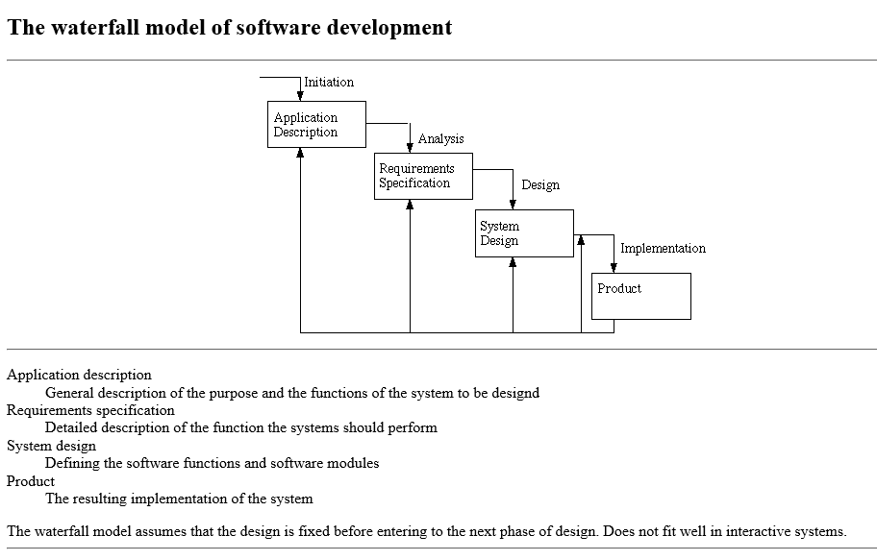
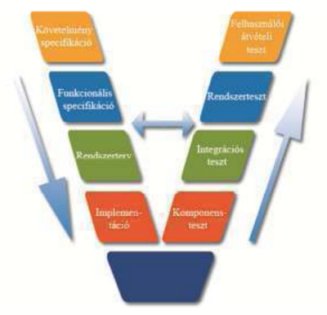
Iteratív
Felhasználók bevonása
Megfigyelés
Modellek
Bevont felhasználók
Tesztelés és kiértékelés
Kik a felhasználók
Megrendelő
Szervezeten belüli felhasználók
Végfelhasználók
Csillag
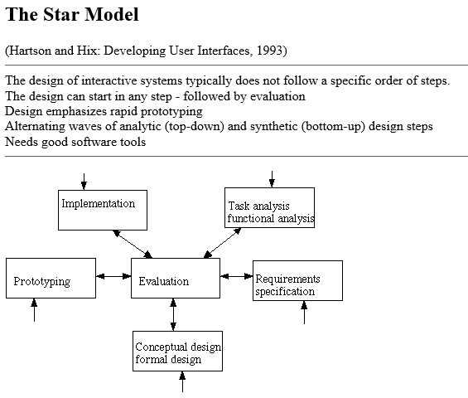
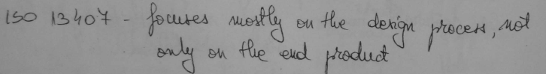
Fejlesztő csapat
Vezetők
Marketingesek
Sw mérnökök
Programozók
Grafikusok
HCI specialisták
Egyéb kutatók
Fejlesztői munkaerő
...
Felhasználók
Információk begyűjtése
Megfigyelni a felhasználót
Eredeti környezet
Laboratóriumi környezet
Megfigyelés hatása
Információk begyűjtése
Interjú
Strukturált
Flexibilis
Kérdőívek
Zárt kérdések
Skálák
Nyitott kérdések
7+/-2
Memória kapacitás
Menü szervezés
Választási opciók
2 mp szabály Gyors
Reagálni kell a rendszernek
Homokóra
3 kattintás
Ha nem kapja meg elpártol
Lehet több bizonyos feltételek mellett
Hol
Honnan
Hová
Pareto elv Az eredményeid 80%-a a tevékenységeid 20%-ból ered. Ez egy általános megfigyelés, azonban természetesen ez az arány lehet még magasabb is, pl. 99/1. Nem is az a fontos, hogy mi a konkrét arány, csupán az, hogy megértsd, vannak olyan tevékenységek az életedben amelyek az eredményeid, boldogságod, elégedettséged, munkabeli sikereid – és a sort még lehetne folytatni a végtelenségig – jelentős részét okozzák. És vannak azok a tevékenységek, amelyekre rendkívül sok idő rámegy, mégis csekély mértékben járulnak hozzá a sikereidhez.
20 % -> 80 %
Meghatározni
Jól kidolgozni
Ajánlott könyv: Debbie Stone, Caroline Jarrett, Mark Woodroffe, Shailey Minocha: User Interface Design and Evaluation
Google könyv formátum
- 30 Usability Issues To Be Aware Of
- vízesés és csillag modell
- Introduction to User-Centered Design

3. előadás:

Aranyszabályok
1. Konzisztenciára
2. Shortcuts (rövidebb út)
3. Hasznos visszajelzések
4. Értelmes végű párbeszédek
Aranyszabályok II.
5. Egyszerű hibakezelés
6. Undo
7. Írányítás érzése a felhasználónál
8. Csökkentsük a rövid idejű memória terhelését
Fitts törvénye
Az 1954-ben megalkotott Fitts törvény kimondja, hogy egy cél eléréséhez szükséges idő a cél méretének és közelségének függvényével írható le.

A webdizájnerek ezt a törvényt használják arra, hogy intuitív felületeket hozzanak létre. Ezért van minden web 2.0-ás szájton böhöm nagy logo regisztrálok felirattal, ezért nagyok a menü elemek és ezért emelik ki a kattintható címeket.
A nagyítás azonban sok helyet vesz el és bizonyos elemek kiemelésével rengeteg más elemet el kell nyomni. Az oldalak tervezésénél természetesen a legtöbb esetben tesznek rá. Tudják, hogy a marketingesek a regisztrációs átkattintásokat mérik, a sikeresség a “nyomd meg a piros gombot” effektus kiváltásában van. Lényegtelen, hogy az újonnan létrejövő kereskedelmi célú címlapokon lényegében minden elem a nagy gombok töltelékét adja, kerülőutak, amik minden esetben az átkattintásra ösztönöznek, ez a dolgok rendje.
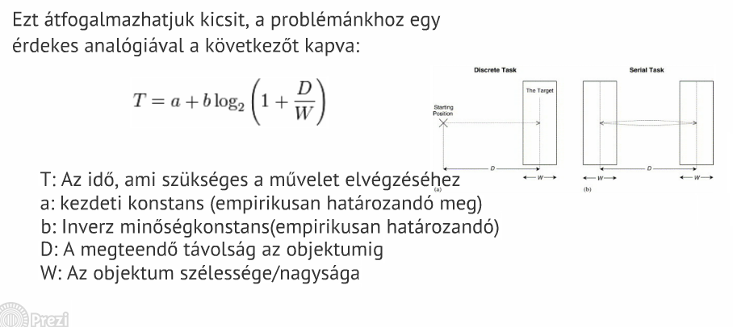
Vegyük figyelembe tervezéskor
Fordított piramis
A fordított piramis elv módszere szerint a lényeges információk a szöveg elejére kerülnek, utána következik a kifejtés. Azaz a szöveget úgy célszerű kifejteni, hogy a legfontosabb információ kerüljön a nyitóoldalra, míg a szűkebb közönségnek szóló információk a megfelelő aloldalakon legyenek elérhetőek. Így a túlságosan részletes információk nem terhelik fölöslegesen az általános információkra kíváncsi érdeklődőt.
Írói stílus eredetileg
Konkluzió elöl
Többi hátul
quick'n'dirty-solutions Egyes funkciók elég, ha valahogy működnek először.
Éppen megfelelő
Nem fogja a legjobbat megkeresni
graceful degradation
The premise for graceful degradation is to first build for the latest and greatest, then add handlers for less capable devices. In other words, focus on the majority before catering to those outside the mainstream. This is quite similar to the visual approach of web design, where the first priority is to make it look good to most visitors.
Ha valami nem elérhető
Csökkentett mód használható legyen
So, graceful degradation is the practice of building your web functionality so that it provides a certain level of user experience in more modern browsers, but it will also degrade gracefully to a lower level of user in experience in older browsers. This lower level is not as nice to use for your site visitors, but it does still provide them with the basic functionality that they came to your site to use; things do not break for them.
Progressive enhancement is similar, but it does things the other way round. You start by establishing a basic level of user experience that all browsers will be able to provide when rendering your web site, but you also build in more advanced functionality that will automatically be available to browsers that can use it.

Walk-Up-And-Use Design
A Walk-up-and-use system is a system that needs to be so self-explanatory that first-time or one-time users can use the system effectively without any prior introduction/training.
Examples are automatic teller machines (ATMs), ticket machines, public informations systems, museum displays, etc.
With such variables, it's difficult to design a “walk up and use” application that will satisfy everyone. Perhaps the “skins” concept may be appropriate here.
Egyszeri felhasználók kiszolgálása
Ha elsőre nem sikerül, nem tér vissza?
Cliffhanger-Effect (Zeigarnik-Effekt)
Bizonytalanságot nem szereti az ember.
Hirdetők kihasználják
Széles körnek szóljon
Sok fajta képességű felhasználó
Sok féle igény
Kezelhető információ mennyiség
Kognitív terhelés
Formok kitöltése
Színek
Színek nélkül is értelmes maradjon a tartalom
Színtévesztők (www.vischeck.com)
Hang és audió
Egyenértékű alternatíva
Hibajelzés zajos környezet
Tiszta nyelvezet
Felhasználói körnek megfelelő
Udvarias
Több szintű kommunikáció
Struktúra
Struktúra helyes használata
Azonos feladatokra azonos struktúra
Táblázatok
Időben változó elemek
Engedjük, hogy a felhasználó megállítsa
Növeli a kognitív terhelést
Elvonja a figyelmet
Informatív is lehet
Hibakezelés
Visszavonható
Értelmes hibaüzenetek

Szoftverek minősége
Funkcionalitás
Megbízhatóság
Használhatóság
Hatékonyság
Karbantarthatóság
Hordozhatóság
ISO 9126
Használhatóság
Érthetőség
Tanulhatóság
Működtethetőség
Használhatóság
Quesenberry (2003) The Five Es (http://www.wqusability.com)
Effective,
Efficient,
Engaging,
Error tolerant
Easy to learn
Használhatóság
Eredményes
teljes és pontos ==> elérje a célját
Hatékony
gyors, (pontos)
Megnyerő, kellemes
stílus, megelégedés
Hibatűrő
megelőzés
kijavítás
Könnyen tanulható
kezdeti állapot
elmélyülés

4. előadás:
BPdialog vendégelőadás
http://www.budapestdialog.hu
http://rogtonjovok.hu

5. előadás:
Kiértékelés
Miért?
Diagnosztikus, hibakereső kiértékelés Helyzetfeltáró értékelési mód, ami a meglévő hibák kiküszöbölésére fokuszál.
Mérés típusú kiértékelés Mérésekből statisztika készíthető.
Kiértékelés korai fázisban
Felhasználói követelmények ellenőrzése
Előrejelzése a használhatóságnak
Kiértékelés a későbbi fázisokban
Majdnem kész rendszeren
Felhasználói igényekkel mennyire találkozik a UI
Az itt felfedezett dolgok már kevésbé kerülnek be az aktuális tervezésbe
Következő verzióba, vagy upgrade-be
Kiértékelés: 433.oldal
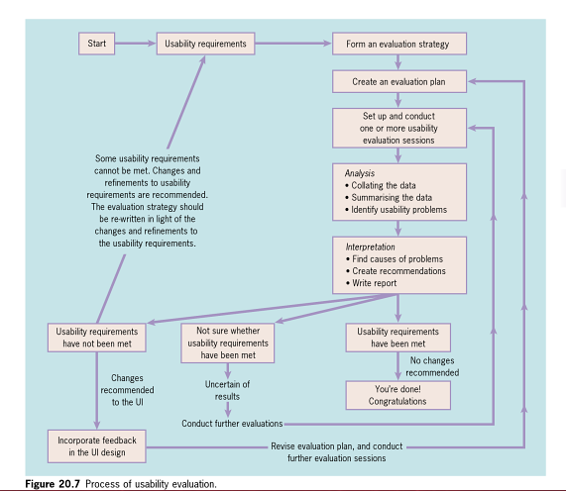
Végeredmény
Elvárásoknak megfelelő eredmény Sikerült-e megvalósítani, amit szerettünk volna? A használhatósági elvárásoknak eleget tettünk?
Nem biztos eredmény Nem tökéletes megvalósítás.
Elvárásokkal nem találkozó eredmény Egyáltalán nem azt sikerült összehozni, mint amit szerettünk volna, ez nem jó.
Megválaszolandó kérdések
Mi a célja a kiértékelésnek? How do you move from wanting to improve the usability of your web site, product or software to taking action?
Milyen adatokat kell összegyűjteni?
Mit kell tesztelni? Szoftver funkciói.
Milyen megkötések vannak?
Milyen felhasználókat válasszak? Leendő felhasználók és potenciális felhasználók között.
Milyen folyamatokkal értékeltessek ki? Kipróbálás majd kérdőív.
Hol értékeltessek ki? Lehetőleg a célcsoportban.
Quesenberry (2003) The Five Es (http://www.wqusability.com)

- Effective: How completely and accurately the work or experience is completed or goals reached
- Efficient: How quickly this work can be completed
- Engaging: How well the interface draws the user into the interaction and how pleasant and satisfying it is to use
- Error Tolerant: How well the product prevents errors and can help the user recover from mistakes that do occur
Easy to Learn: How well the product supports both the initial orientation and continued learning throughout the complete lifetime of use

- Effective: Watch for the results of each task, and see how often they are done accurately and completely. Look for problems like information that is skipped or mistakes that are made by several users.
- Efficient: Time users as they work to see how long each task takes to complete. Look for places where the screen layout or navigation make the work harder than it needs to be.
- Engaging: Watch for signs that the screens are confusing, or difficult to read. Look for places where the interface fails to draw the users into their tasks. Ask questions after the test to see how well they liked the product and listen for things that kept them from being satisfied with the experience
- Error Tolerant: Create a test in which mistakes are likely to happen, and see how well users can recover from problems and how helpful the product is. Count the number of times users see error messages and how they could be prevented.
Easy to Learn: Control how much instruction is given to the test participants, or ask experienced users to try especially difficult, complex or rarely-used tasks. Look for places where the on-screen text or work flow helps…or confuses them

Múzeum
Adatok
Mennyiségi
Minőségi
Peremfeltételek
Pénz
Idő
Elérhető eszközök
Elérhető tesztelők, beszervezés költsége
Elérhető kiértékelők
Dokumentálás
Nem hosszú
De le kell írni
Csapat többi tagja is informálva legyen
Ki értékeljen ki?
Ki a valódi felhasználó?
Egyedül vagy párban?
Hány tesztelő kell? Reprezentatív?
Tartalék tesztelők
Ösztönző eszközök Csoki
Toborzó átvilágító Bízunk benne, hogy tisztességes választ kapunk, nem trollkodják el.
Tesztelő típusok
Kollégák hasonló rendszeren
Kollégák ismeretlen rendszeren
Családtagok, barátok
Valódi felhasználók
Segítők, nonprofit szervezetek
Időbeosztás
Mennyi idő legyen?
kb. 30-90 perc /menet
Időbeosztás tartalékokkal
Feladatok előkészítése
Feladatok
Főbb funkciók
Feladatok amik a felhasználóknak fontosak Megvalósítottuk?
Új elemek
Kritikus elemek
Marketing szempontból fontos részek
Tervezéskor is használt szcenáriók
Kitalálás: kiértékelő v. tesztelő
Hol?
Helyszíni
valós környezet Ők kattintatanak?
Kontrollált környezet
pontosabb infó Vagy mi kattintottunk helyettük.
Adatok gyűjtése
Loggolás
Beszélgetés
Jegyzetelés
Interjú tesztelés után
Kérdőívek
Videó
Audió
Szemkövetés
Mi van, ha nem egyezik bele?
Előkészületek a kiértékeléshez
Személyek
Betanító
Dokumentáló
Technikus
Megfigyelők
Házigazda
Toborzó
Az egyszemélyes kiértékelő
Előkészületek
Menetrend írása
Beleegyező nyilatkozatok
Próba teszt
Adatok elemzése
Adatok összegyűjtése
Összesítés, statisztikai elemzések
Használhatósági problémák azonosítása
Értékelés felhasználók tulajdonságát figyelembe véve
Ajánlott változtatások ==> Kiértékelési beszámoló

Speciális interfészek
Érzeti interfész
Nyomás-tapintás (mechanikai)
Hideg-meleg (hőmérsékleti)
Fájdalom
Mechanikai
Nyomás
Tapintás
Vibráció
Bizsergetés, csiklandozás (Tickle)
Érzeti intefész játékhoz
Érinthető hologram
Gesztus interfész
Természetes
Kéz és ujjak mozgását
Arc mozgást
Web funkciók
Kesztyűk
Wii
Arc követés
Érzelem detektálás
Mozgási interfész
Locomotion interface
A mozgás a virtuális és a valós térben is
Kinect
Leap motion
Ajánlott könyv: Philip Kortum: HCI Beyond the GUI: Design for Haptic, Speech, Olfactory, and Other Nontraditional Interfaces
Elsevier
- Project Natal
- Motion Activated Headphones
- 3rd Space Vest
- Virtual Laser Keyboard
- Touchable Holography
- First Commercial Motion Capture MIDI Controller
- Projection-Based Olfactory Display
- Data Gloves

6. előadás:

IBM Watson vendégelőadás Erről tudunk valamit? IBM Watson is a technology platform that uses natural language processing and machine learning to reveal insights from large amounts of unstructured data.

- IBM Watson: How it Works
- BM Watson: Smartest Machine ever built - Documentary

7. előadás:
Féléves feladat, hallgatói beszámolók Nem kell.

8. előadás:
HTTP protokoll, WWW https://hu.wikipedia.org/wiki/HTTP
A világháló (angol eredetiben World Wide Web, WWW vagy röviden Web) az interneten működő, egymással úgynevezett hiperlinkekkel összekötött dokumentumok rendszere. A rendszert webböngésző program segítségével lehet elérni. Ez a program képes megjeleníteni az egyes dokumentumokat, „weblapokat”. A felhasználó a lapokon található hiperlinkek segítségével további lapokat kérhet le, amelyeken újabb hiperlinkek lehetnek. A rendszer „háló”-jellegét is ez adja; a dokumentumok a háló csomópontjai, míg a hiperlinkek a háló szálai, amelyeken keresztül egy vagy több lépésben tetszőleges csomóponthoz eljuthatunk.
Szemkövető rendszerek, példák, Fitt szabály szemléltetése, esettanulmány
- Web 2.0 definíció, tervezési irányelvek, technológia példák A web 2.0 (vagy webkettő) kifejezés olyan internetes szolgáltatások gyűjtőneve, amelyek elsősorban a közösségre épülnek, azaz a felhasználók közösen készítik a tartalmat vagy megosztják egymás információit. Ellentétben a korábbi szolgáltatásokkal, amelyeknél a tartalmat a szolgáltatást nyújtó fél biztosította (például a portáloknál), webkettes szolgáltatásoknál a szerver gazdája csak a keretrendszert biztosítja, a tartalmat maguk a felhasználók töltik fel, hozzák létre, osztják meg vagy véleményezik. A felhasználók jellemzően kommunikálnak egymással, és kapcsolatokat alakítanak ki egymás között. Az interaktivitás és a fogyasztók egymással folytatott kommunikációja miatt napjainkban alig van olyan oldal, amely köré ne szerveződne valamilyen közösség.
- Közösségi oldalak (Social networking, például: iWiW, Orkut, Facebook,^{[2]} MySpace, LinkedIn,^{[3]} Mindenki.hu, Barátikör.com, MyVIP)
- Képmegosztó oldalak (például: Flickr, Indafotó,^{[4]} Picasa, Photobucket, SmugMug, Zooomr, Open Photo Project)
- Videómegosztó portálok (Például: YouTube, Google Videos, IndaVideó)
- Blogok, mikroblogok (például Twitter, Jaiku.com, Plurk)
- Online irodai alkalmazások (Például: Google Calendar, Google Docs & Spreadsheets, Zoho^{[5]} ThinkFree Online)
- Wikipédia és más wikik (szabadon szerkeszthető ismerettárak)
- Fórumok
- Aukciós oldalak (például: eBay, Vatera)

DHTML, AJAX DHTML allows authors to add effects to their pages that are otherwise difficult to achieve. In short words: scripting language is changing the DOM and page style.
Simply put, DHTML is the combination of HTML, CSS and JavaScript.
- Animate text and images in their document, independently moving each element from any starting point to any ending point, following a predetermined path or one chosen by the user.
- Embed a ticker that automatically refreshes its content with the latest news, stock quotes, or other data.
- Use a form to capture user input, and then process, verify and respond to that data without having to send data back to the server.
- Include rollover buttons or drop-down menus.

- AJAX is a developers dream, because you can:
Update a web page without reloading the page
Request data from a server - after the page has loaded
Receive data from a server - after the page has loaded
Send data to a server - in the background Az Ajax (Asynchronous JavaScript and XML) interaktív webalkalmazások létrehozására szolgáló webfejlesztési technika. A weblap kis mennyiségű adatot cserél a szerverrel a háttérben, így a lapot nem kell újratölteni minden egyes alkalommal, amikor a felhasználó módosít valamit. Ez növeli a honlap interaktivitását, sebességét és használhatóságát.
Az Ajax a következő technikák kombinációja:
- XHTML (vagy HTML) és CSS a tartalom leírására és formázására.
- DOM kliens oldali script nyelvekkel kezelve a dinamikus megjelenítés és a már megjelenített információ együttműködésének kialakítására.
- XMLHttpRequest objektum az adatok aszinkron kezelésére a kliens és a webszerver között. Néhány Ajax keretrendszer esetén és bizonyos helyzetekben IFrame-et használnak XMLHttpRequest objektum helyett.
- XML formátumot használnak legtöbbször az adattovábbításra a kliens és a szerver között, bár más formátumok is megfelelnek a célnak, mint a formázott HTML vagy a sima szöveg.

9. előadás:
Kereső optimalizálás (SEO), on-site, off-site SEO, a SEO és a Web 2.0 kapcsolata A keresőoptimalizálás (angolul Search Engine Optimization, azaz SEO) a weblap keresőmotorokban való megjelenésének javítását jelenti "normál" avagy nem fizetett keresési eredményekben. Általánosságban minél előbb, azaz jobban rangsorolva a találati oldalon és többször jelenik meg egy oldal a találati listában, annál több látogatást szerez a kereső használóitól. A SEO különböző területeket célozhat meg, mint például a képkeresés, videókeresés, helyi keresés vagy tudományos keresés,^{[1]} újságcikk-keresés avagy iparág-specifikus keresés.
Page Rank szavazós modell, sztochasztikus szörföző modell
A PageRank az informatikában egy olyan algoritmus, amely hiperlinkekkel összekötött dokumentumokhoz számokat rendel azoknak a hiperlink-hálózatban betöltött szerepe alapján. (Ezt a számot szintén PageRanknek nevezik.) A PageRank a Google internetes keresőmotor legfontosabb eleme. Larry Page és Sergey Brin (a Google alapítói) fejlesztették ki 1998-ban a Stanford Egyetemen.
A Google arra a feltételezésre épít, hogy a weboldalak készítői általában azokra az oldalakra linkelnek a saját lapjukról, amiket jónak tartanak, vagyis minden hiperlink felfogható egy-egy szavazatként a céloldalra. Minél több szavazatot kap egy oldal, annál fontosabb, de azt is figyelembe kell venni, hogy a szavazatot leadó oldal mennyire fontos. (Ez egy rekurzív definíció: az a fontos oldal, amire fontos oldalak mutatnak.) A PageRank a fontosság számszerűsítése.
A PageRanket úgy is felfoghatjuk, mint annak a valószínűségét, hogy odatalálunk az oldalra. A valószínűséget a sztochasztikus szörfözővel modellezzük, aki a weben bolyong, és minden lépésben véletlenszerűen, egyenletes eloszlás szerint kiválaszt egyet az oldalon található linkek közül, és azon halad tovább. (Más szóval véletlen bolyongást végez a hiperlinkek alkotta irányított gráfon.) Hogy ne essen csapdába valamelyik olyan részgráfban, amiből nem vezet kifelé link, a modellt kiegészítjük egy további elemmel: a szörföző minden lépésben 1-d valószínűséggel elunja magát, és egy (egyenletes eloszlás szerint) véletlenszerűen választott weblapra ugrik. A sztochasztikus szörföző modellel definiált PageRank tehát egy valószínűségi eloszlás lesz: egy oldal PageRankje annak a valószínűsége, hogy nagyon sok véletlenszerű kattintás (és ugrás) után éppen arra az oldalra érkezünk. (A PageRank reciproka az oldal várható visszatérési ideje, azaz annak a várható értéke, hogy az oldalról elindulva hány lépés múlva érünk vissza oda.)

Vakbarát honlapok
Érdemes a lehető legegyszerűbbre tervezni a vakos lapokat, mert a vak felhasználók sokféle rendszert használnak és fognak használni Magyarországon.
Célszerű olyan web lapot tervezni, amely nagyon puritán kinézetű, de a szöveges része tartalmas. Ez biztosan jó lesz mindenféle felhasználónak, bármilyen rendszert is használjon.
Egy nagyon jó vakos web felület sem tud olyan jó lenni, mint egy személyre szabott, önálló intelligenciával rendelkező számítógép. Hosszan olvasgatni egy könyvet hálózaton nem lehet. Tekintettel kell lenni arra, hogy a vak felhasználók sok esetben a letöltött állományokat akarják offline felolvastatni.
Ha a navigációt segítő struktúrált állományokat fogja Windows rendszerben valaki vakon olvasni, azt is inkább off-line fogja tenni. A Windows-os vakos programfejlesztésben elindult egy olyan irányzat, hogy a Microsoft-os programokat, mint egy motort használják csak, és külön programot fejlesztenek látássérülteknek, ilyen a fentebb már említett, fejlesztés alatt lévő LookOUT rendszer.
Off-line működő, nagyon egyszerű interfésszel rendelkező vakos olvasó programra mindenképpen szüksége van a vakoknak Windows alatt is.
Milyen legyen egy vakos web-es felület? Karakteres. Ha a tervező nem használ grafikát, akkor sokkal könnyebb jó vakos felületet tervezni, mintha egyszerre szeretné a látó és a vak felhasználó igényeit kielégíteni. A külön vakos felületen ezt meg lehet oldani.
Az oldalakat, a látó oldalakhoz hasonlóan, hierarchikus struktúrába kell rendezni. Javasoljuk, hogy az egyes választási lehetőségek az egyes lapokon mindig egymás alá kerüljenek. Ezekből, ha lehet, hétnél ne legyen több egy oldalon, így azt az idősebb emberek is jól meg fogják tudni jegyezni. A linkekhez tartozó szövegek legyenek legalább teljes mondatok. Természetesen az olyan típusú linkek, ahol a név csak azt tartalmazza, hogy "További információk itt", nem megfelelőek, mert az ernyőolvasók, ha a linkeken haladnak végig tabulátorral, akkor csak magát a linket olvassák fel.

W3C WAI, felhasználói célcsoportok
Web accessibility means that people with disabilities can use the Web. More specifically, Web accessibility means that people with disabilities can perceive, understand, navigate, and interact with the Web, and that they can contribute to the Web. Web accessibility also benefits others, includingolder people with changing abilities due to aging.

WCAG conformance and user experience
WCAG conformance focuses primarily on the web page as a unit of conformance. So to claim a certain level of accessibility conformance, a page must meet all WCAG Success Criteria up to and including that level. However, conformance also covers the concept of processes:
When a Web page is one of a series of Web pages presenting a process (i.e., a sequence of steps that need to be completed in order to accomplish an activity), all Web pages in the process conform at the specified level or better.
This acknowledges the importance of task completion in evaluating accessibility – but leaves you, as an author, with the responsibility of deciding and defining which processes need to be supported. If you substitute the concept of “processes” with “goal success”, you can see how this approach can make a connection between technical conformance and accessible user experience.

W3C WCAG 2, tervezési irányelvek, A, AA, AAA szintű ajánlások

Perceivable
- Provide text alternatives for non-text content.
- Provide captions and other alternatives for multimedia.
- Create content that can be presented in different ways,
including by assistive technologies, without losing meaning.
- Make it easier for users to see and hear content.

Operable
- Make all functionality available from a keyboard.
- Give users enough time to read and use content.
- Do not use content that causes seizures.
- Help users navigate and find content.

Understandable
- Make text readable and understandable.
- Make content appear and operate in predictable ways.
- Help users avoid and correct mistakes.

Robust
- Maximize compatibility with current and future user tools.

W3C Web Content Accessibility Guidelines 2.0
- Conformance Level "A": all Level A success criteria are satisfied;
- Conformance Level "AA": all Level A and AA success criteria are satisfied;
- Conformance Level "AAA": all Level A, AA, and AAA success criteria are satisfied;
The Web Content Accessibility Guidelines 2.0 explain how to make Web content accessible to people with disabilities. Conformance to these guidelines will help make the Web more accessible to users with disabilities and will benefit all users.

HTML5+CSS3+JavaScript

10. előadás:
HTML5+CSS3+JavaScript főbb újdonságai
3D DEMO
honlapok mobil eszközökön

Mik a legfontosabb szempontok a weboldal mobilra optimalizálása során?
Az egyik a képernyő mérete és felbontása. Ha weboldala nem igazodik az okostelefon vagy tablet képernyőjének méretéhez, folyamatosan görgetni kell vízszintesen, ez hamar idegesítő válik és látogatói hamar elhagyják weboldalát.
A tabletek és okostelefonok nagyon változatos felbontással és képátlóval kaphatók. A mobilra optimalizált weboldalt úgy készítjük el, hogy a különböző átmérőjű és képátlójú eszközön, a weboldal elemei igazodjanak a kijelző méretéhez. Ugyanez vonatkozik a megjelenő betűk méretére. Hiába a legjobb tartalom, ha weboldalunk szövege a kis betűméret miatt olvashatatlan telefonon.
A hagyományos weboldalak elrendezése két vagy háromhasábos. A mobilra optimalizált weboldalnál az egy hasábos elrendezést célszerű választanunk. Ettől még az asztali gépen megjelenő honlap maradhat több hasábos, a lényeg, hogy amikor okostelefonról vagy tabletről látogatják a honlapot, ezeket a hasábokat elcsúsztassa egymás alá, hogy elkerüljük a vízszintes görgetést.
Nagyon fontos odafigyelni a navigációra. A hagyományos weboldalaknál a menüpontok általában felül vízszintesen egymás mellett jelennek meg . Ez a megoldás okostelefonokon kimondottan kényelmetlen, ezért vagy függőlegesen egymás alattérdemes megjeleníteni a menüpontokat, vagy egy menü gombot készíteni a fejlécbe, amelyre kattintva egy lenyíló lista jelenik meg.
Az érintőképernyős mobil eszközök esetén az ujjal történő kattintás sokkal pontatlanabb, mint amikor egeret használunk. A gombok méretét, illetve a linkek hosszát úgy kell megválasztanunk, hogy az ujjal történő kattintásnál egyértelmű legyen, melyik gombra vagy linkre kattintottak.

Milyen módszerek vannak egy weboldal mobilra optimalizálására?
A már meglévő honlapok esetében is van megoldás: a régi honlapot érintetlenül hagyjuk, és elkészítjük annak okostelefonokra és tabletekre optimalizált változatát.
Az új weblapok készítésénél még könnyebb a dolgunk: a reszponzív (responsive) webdesign segítségével egy olyan oldalt fejlesztünk, amely könnyen kezelhető asztali számítógépeken és mobil eszközökön egyaránt, és a designja is vonzó.

A reszponzív design lényege
Az újfajta technológia jóvoltából a weblap tartalma a honlapot böngésző eszköztől függetlenül elérhető, tehát ugyanaz a tartalom jelenik meg egy számítógépen, tableten vagy okostelefonon is, csak a honlap designja, felépítése igazodik a kijelző méretéhez. A módszer alkalmazását a Google is ajánlja, ugyanis így a honlapok betöltődése gyorsabb, és a tartalomduplikáció is elkerülhető.

A reszponzív webdesign előnyei
• költséghatékony
• keresőbarát, mert gyorsabb a honlap betöltődésének sebessége, és csak egy HTML-kódot generál
• időt takarítunk meg vele, hiszen a tartalmat csak egyszer kell feldolgozni
• bizalmat ébreszt látogatóinkban, vásárlóinkban, mert honlapunk mindenféle eszközön esztétikusan jelenik meg
• minden modern böngésző támogatja

Első és legfontosabb szempont, hogy elég gyorsan töltött-e be a honlap. A mobil felhasználók (sem) fogják megvárni, ha 8-10 másodperc alatt nem töltődik be a honlap. 2-4 másodperc az elfogadható átlag.
Látja-e teljes egészében a megadott weboldalt? Rossz esetben a honlap “kilóg” a képernyőből és nem olvasható.
Ha látja, a következő szempont, hogy olvasható-e a megjelenített tartalom, betűtípus? Lehetséges, hogy nagyítania kell a képernyőt, ezt kerülni érdemes.
A jó mobil weboldal könnyen navigálható. A tartalom “elfér” a mobil kijelzőn és jól olvasható betűtípussal írják a szövegét. A képek jó felbontásúak, szintén elférnek a képernyőn.
A menüpontok listában azonnal látszanak vagy egy jól felismerhető gombbal elérhetők.
képernyő méret és képernyő felbontás
reszponzív felületek (eredete, funkciója, alap elrendezések)
Now a days, there's a lot of scope for platform independent applications. Benefits of a cross-platform HTML5 apps -
- If your app is not a resource intensive one (Which requires lots of resources on your device) then you can use HTML5 based apps which look very similar to native applications.
- Build Beautiful User Interface in a very short time - You can use the existing html5 and javascript libraries on github to make your app look too professional. You can build a very beautiful User Interface very fast.
- Portability: While developing your web app, keep the front end and backend completely separate, so that you can instantly port your website to a mobile app.
- Screen Compatibility: Using responsive methods of HTML5 helps you to make UI very easily. You don't have to go through the headache of screen adjustments for various devices. Use the responive (Bootstrap) method and your app will be compatible with devices of all screen sizes.
- Easy to develop: Developing a native application is a tough and tedious task. It takes a lot of time. Using html5 and javascript on the front-end lets you develop fast, and it also provides you with existing libraries which makes your job too easy.
- Use the same code everywhere: Run your application on android, ios or blackberry, anywhere with little or no change in your code. Never bother about the make and size of the device.

'Mobile first' tervezési irányelv
- Egyszerű navigációval készülnek
- Böngésző-függetlenek
- Gyorsan betöltődnek
- Jól jelenítik meg a képeket
- Csak a lényeget tartalmazzák

By starting mobile first with your responsive website you are able to make the tough decisions about the content. Mobile first often lends itself to a linear layout model, although this is a general truth and not necessarily a rule.
The great thing about this approach is it forces you into a content hierarchy. The most important piece of content is on top, followed by the next, followed by the next. Unlike a desktop approach where you can put two pieces of content side by side for equal footing, a mobile approach means one is above the other.

mobil eszközökre optimalizált felületek
haszon > fájdalom
alapgondolkodás (default thinking)
mobiltelefonokról általánosságban

11. előadás:
mobil böngészők
A mobile browser is a web browser designed for use on a mobile device such as a mobile phone or PDA. Mobile browsers are optimized so as to display Web content most effectively for small screens on portable devices. Mobile browser software must be small and efficient to accommodate the low memory capacity and low-bandwidth of wireless handheld devices. Typically they were stripped-down web browsers, but some more modern mobile browsers can handle more recent technologies like CSS 2.1, JavaScript, and Ajax.
okostelefonok piaci részesedése
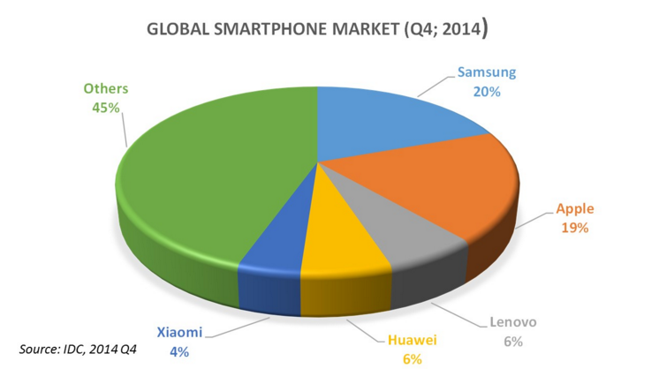
Andorid általános tulajdonságok
Az Android Linux kernelt használó mobil operációs rendszer,^{[7]} elsősorban érintőképernyős mobil eszközökre (okostelefon,táblagép) tervezve. Fejlesztését az Android, Inc. kezdte el, amit 2005-ben a Google felvásárolt,^{[8]} majd az Open Handset Alliancenevű szövetség folytatta.^{[9]} A fejlesztők Java nyelven írhatnak rá menedzselt kódot, az eszközt a Google által fejlesztett Java programkönyvtárakon keresztül vezérelve.^{[10]} Az első androidos telefon 2008 októberében jelent meg.^{[11]}
Az Android platform abból a célból született, hogy egységes nyílt forrású operációs rendszere legyen a mobil eszközöknek (és itt elsősorban az okostelefon kategóriát kell érteni, mintsem egyszerű mobiltelefonokat). Az elképzelés alapja egy Linux alapú operációs rendszer volt, amelyet úgy alakítanak át, hogy képes legyen problémák nélkül kezelni a mobil eszközök integrált hardvereit (érintőképernyő, WiFi, HSDPA, Bluetooth stb.). Az első lépéseknél nem volt szó Java nyelvről, azonban a Google 2005 júliusában megvásárolta az Android nevű céget, és új irányt adott a fejlesztésnek: a Linux kernel fölé egy virtuális gép került, amely a felhasználói felület kezeléséért és az alkalmazások futtatásáért felelős.
Ez nem ment egyik napról a másikra, és a Google az első évben igen csöndesen dolgozott, 2007 elején kezdtek kiszivárogni olyan hírek, hogy a Google belép a mobil piacra. Az iparági pletykák végül igaznak bizonyultak, bár sok esetben túlzó állításokat és rémhíreket lehetett olvasni a híroldalakon. 2007. november 5-én az Open Handset Alliance bejelentette az Android platformot, kiknek tagjai között több tucat mobil technológiában érdekelt céget megtalálunk, akik érdekeltek egy szabad és nyílt forrású platform bevezetésében.
Napjainkra az Android platform iránt a mobiltelefon- és a tabletgyártók izgalmát leszámítva nagy érdeklődés mutatkozik a gépjárművek fedélzeti számítógépét és navigációját szállító cégek, illetve az ipari automatizálás irányából is, hiszen minden olyan helyen kényelmes az Android, ahol alapvetően kicsi a kijelző, limitáltak az erőforrások és az adatbevitel nem egérrel és/vagy billentyűzettel történik.
A platform egyszerűnek tűnik, és messziről nézve egyszerű is, vessünk egy pillantást az alábbi ábrára:
Mint láthatjuk, a platform alapját a vörös színnel jelölt Linux kernel adja, amely tartalmazza a hardver által kezelendő eszközök meghajtó programjait. Ezeket azon cégek készítik el, amelyek az Android platformot saját készülékükön használni kívánják, hiszen a gyártónál jobban más nem ismerheti a mobil eszközbe integrált perifériákat. Ez a kis méretű kernel adja a memória kezelését, a folyamatok ütemezését és az alacsony fogyasztást elősegítő teljesítmény-kezelést is.
A kernel szolgáltatásait használják a Linux rendszerekben meglévő különféle programkönyvtárak, mint a libc, az SSL vagy az SQLite; ezek C/C++ nyelven vannak megvalósítva, és a Linux kernelen futnak közvetlenül. Részben ezekre épül a Dalvik virtuális gép, amely egyáltalán nem kompatibilis a Sun virtuális gépével, teljesen más az utasítás készlete, és más bináris programot futtat. A Java programok nem egy-egy .class állományba kerülnek fordítás után, hanem egy nagyobb Dalvik Executable formátumba, amelynek kiterjesztése .dex, és általában kisebb, mint a forrásul szolgáló .class állományok mérete, mivel a több Java fájlban megtalálható konstansokat csak egyszer fordítja bele a Dalvik fordító. A virtuális gép más, mint a Java alatti megszokott virtuális gép, vagyis a Java csak mint nyelv jelenik meg!
A kék színnel jelölt részekben már csak Java forrást találunk, amelyet a virtuális gép futtat, s ez adja az Android lényegét: a látható és tapintható operációs rendszert, illetve a futó programokat. A virtuális gép akár teljesen elrejti a Linux által használt fájlrendszert, és csak az Android Runtime által biztosított fájlrendszert láthatjuk.^{[13]}

Android fragmentáció problémája
In computer programming, fragmentation is when a combination of software and hardware do not provide a consistent, top-level experience for the vast majority of its user-base. The cause is when a finite combination of both software and hardware is made available to consumers.
term being used in the Android development community is Android fragmentation.^{[3]} Fragmentation within Android is when a variety of versions of the Android platform, combined with a mixture of hardware result in the inability for some devices to properly run certain applications.^{[3]} Despite Google upgrading its Android operating system to version 4.4, also known as KitKat, users continue to use the earlier versions of the operating system, primarily Gingerbread. The cause is primarily because hardware manufacturers of the devices are not able to upgrade to the later operating system for a number of reasons. As a result, applications written for one version will not operate consistently on the other, and vice versa
Fragmentation also becomes a problem when your hardware becomes outdated. However, this is not just unique to Android. Apple also runs into this, when their older iPhones can’t run the latest and greatest version of iOS. Windows machines also run into this when the machines no longer meet the minimum requirements to run the OS. Of course, one major difference in at least this regard is that the PC can be upgraded with a newer CPU, GPU, more RAM, additional storage, newer motherboard, etc…
Android 6.0 újdonságok

Google has added a memory manager
One of the complaints about Android Lollipop was that its memory-hungry nature introduced all sorts of performance problems in phones without absolutely loads of RAM.

The clock has gone all stylish
Lollipop upped Android’s style game, and Marshmallow tries to take that a step further with a redesigned clock. It’s little more than a font shuffle, but does give the new software a bit of a different, sharper visual personality.

App search bar and favourites
In order to help those who think the new apps menu is worse, and there will be some, there are some extra features to the apps area. First, there’s a search bar up at the top.

The apps menu is crazy-different
One Android Marshmallow change all of you will notice is the way the new apps menu works. It’s totally different to Lollipop and the other previous versions of Android.

attery optimisation now on a by-app basis
Android only really started to embrace proper a battery-saving mode with Android Lollipop, even though custom skins have had such features for years now. Android Marshmallow adds a whole new battery area called ‘optimisation’.

The volume controls have changed yet again
Fingerprint scanners supported as standard

USB Type-C/3.1 support
Platform független fejlesztési lehetőség HTML5 alapon
Given the hype and buzz surrounding HTML5, it would be easy to believe that it is a technology that will do your laundry, mow the lawn and make you dinner. In truth, HTML5 isn't the second coming, and it isn't an officially ratified standard — yet. The spec continues to edge closer to completion, however, and when combined with JavaScript and CSS3, HTML5 can do some really incredible things.
This is particularly true for mobile devices. A de facto requirement for any modern mobile operating system is the inclusion of a modern HTML5-compliant web browser. The leading modern mobile platforms — iOS and Android — both use WebKit as their bases. Likewise, BlackBerry and HP/Palm are also using WebKit and Microsoft is going to release a mobile version of Internet Explorer 9 for Windows Phone 7.
What this means is that out of the box, modern smartphones and tablets support the bells and whistles that make HTML5 so special. It also means that developers can feel free to use those technologies when creating their applications and not have to worry that the device itself won't support a particular function.

DEMO (HTML5, Android Studio, Monkey tool)

12. előadás:
Féléves beszámolók Ok.

1. gyakorlat:
Bemutatkozás
Grafikus felhasználói interfészek
Fitts törvényének levezetése és alkalmazása

2. gyakorlat:
A gyakorlati feladatok ismertetése, feladatválasztás, csoport alkotás
fóliák
Tervezés
Tervezés: Időjárás előrejelző alkalmazás Win8-ra
Hasonló honlapok, hasonló Win8 alkalmazások
metnet.hu oldal elemzése és újratervezése
Dizájn tervek
Felhasználói igényfelmérés
"Időjárás mindenkinek" Win8 alkalmazás iteratív fejlesztésének bemutatása
Többnyelvű változat

3. gyakorlat: A Project Glass, vagy közismertebb nevén Google Glass egy kutatási és fejlesztési program, melyet azzal a céllal hoztak létre, hogy kifejlesszenek egy kibővített valóságot megjelenítő fejre illeszthető kijelzőt (HMD-head-mounted display).^{[1]} A Project Glass szemüveg az okostelefonok kijelzőjén megjelenő adatokhoz és ikonokhoz hasonlóan jeleníti meg a különböző információkat. Az eszköz hangvezérléssel működik, nincs szükség kézi irányításra, valamint képes kapcsolódni az internethez is.^{[2]} Az Android operációs rendszert futtató szemüveg számos funkcióval bír és minimalista stílusú (egy vékony alumínium keretből áll, két orrnyeregvédővel ellátva).^{[3]}
Okosszemüveg, kiterjesztett valóság
SmartGlass Az okosszemüveg tehát egy mini számítógép és szemüveg kombinációja. Ehhez tartozik valamilyen kijelző is, amin sokféle információt és képet megjeleníthetünk. A lényeg az, hogy nem kell előkapni a zsebünkből egy mobilt például, és még csak félre se kell néznünk, mert minden a látóterünkben van.
Top 5 Smart Glasses 2014
Google Glass, Vuzix M100, Microsoft HoloLens, ODG R-7, Meta Space Glasses, Oculus Rift, ... optical head-mounted display
Augmented Reality A kiterjesztett valóság (angolul augmented reality, AR) a valóság egyfajta virtuális kibővítése, amikor a mobilunk kamerájával szétnézve egy adott környéken megjelenik az éppen a kamerában látható boltok nyitvatartása vagy akár az adott irányban levő (éppen nem is látható) üzletek leírása és távolságuk.
A legnépszerűbb, valóságkiterjesztő szoftverek futtatására alkalmas eszközök jelenleg a Google Android operációs rendszert futtató telefonok (például a hazánkban is kapható HTC G2 Hero) és az Apple iPhone (3GS és 4 modellek). Fontos előfeltétele a működésnek, hogy az adott készülék képes legyen a helymeghatározásra (például GPS segítségével) és arra, hogy „lássa”, merre néznek vele (iránytű mód).

Definíciók Általában android alapú eszközök.
Kiterjesztett valóság: ARmedia
Raktározás: SAP & Vuzix
Sportolás: Recon Jet
Lakberendezés: IKEA
Reklám: Blippar
Turisztika, építészet: ARmedia
Játék: Zombies Everywhere
Felhasználói interfész tervezése okosszemüvegre
Vuzix M100 tulajdonságai Holografikus optika. A lencse elektronikusan sötétül vagy világosodik a kinti fényviszonyok függvényében.
Adatbevitel, vezérlés Touchpad, Gombok, Hangvezérlés, Gesztus felismerés, Szemkövetés
RunAssistant
Mikrointerakciók
PresHelper
Prototype-On-Paper
Okosszemüvegek jövője

4. gyakorlat: Lásd előadás résznél.
Kiértékelés
10 Usability Heuristics
Kiértékelés (AALFred)
Angol, francia, lengyel, magyar, portugál változat tesztelése
Kiértékelés (Időjárás mindenkinek)
Előkészületek
Feladatok
Eredmények
Újratervezés

5. gyakorlat
Folyamatos beszédü diktáló rendszer
Large Vocabulary Continuous Speech Recognition (LVCSR) fogalma Much slower processing, since the basic unit is a set of words (bi-grams, tri-grams etc.), it needs to have hundreds of thousands of words to match the audio against. The output however is a stream of words, making it richer to work with. It can surface new business issues, the queries are much faster, and the accuracy is higher than the phonetic approach^{[citation needed]}. Most importantly because the complete semantic context is in the index it is possible to find and focus on business issues very rapidly.
Both acoustic modeling and language modeling are important parts of modern statistically-based speech recognition algorithms. Hidden Markov models (HMMs) are widely used in many systems. Language modeling is also used in many other natural language processing applications such as document classification or statistical machine translation

Hidden Markov models

Dynamic time warping (DTW)-based speech recognition[edit]

Neural networks

Deep Neural Networks and Other Deep Learning Models
Diktálórendszer szerepe
Rendszerünk jelenleg néhány ezer szavas (kis-közepes méretű) szótár és erősen kötött nyelvi környezet esetén elfogadható hatékonysággal működik, és a nagyszótáros működés elérése céljából jelenleg is folyamatos fejlesztés alatt áll. A felismerő akusztikai szinten a közismert rejtett Markov-technológiát alkalmazza, de kísérleti szinten hasonló eredményeket tudtunk elérni egy neuronhálós megoldással is. A folyamatos diktálás nyelvi szintű algoritmikus támogatása az ún. szó n-gram-okat, különböző simítási módszereket, környezetfüggetlen nyelvtani modellezést, valamint MSD kód (morfoszintaktikai leírás) alapú szabályrendszert foglal magában, valamint támogatja a beszédhangok közötti hasonulások kezelését. Itt további cél a magyar nyelv sajátosságainak (a nem kötött szórendnek és a toldalékolásnak) hatékonyabb modellezése.
A beszédfelismerő akusztikai része a standard beszélőfüggetlen diktálási lehetőség mellett beszélőadaptációs (a beszélő hangjához hozzáigazodó, ezáltal a pontosságot nagymértékben növelni képes) modult is tartalmaz. Emellett jelenleg a különböző beszélőnormalizációs technikák (VTLN, CMN) rendszerbe integrálása is folyamatban van. Eddigi tapasztalataink szerint ezek a módszerek további jelentős javulást tudnak hozni a beszédfelismerési hatásfokban.
Elvárások
n a rendszer ismerje fel a beszédet (általánosságban: beszédszöveg átalakítás) n beszéddetekció: annak felismerése, hogy beszéd van vagy nincs n zöngés/zöngétlen meghatározás, leginkább csak támogatja a beszédfelismerőket, de néha önálló feladatnak is tekintik n beszélő felismerése n beszélő azonosítása n mintaszöveg felvétele, amit belépéskor el kell mondani n véletlenszerűen kisorsolt minta: sok mintát vesznek fel, és ezek közül egyet véletlenszerűen sorsol a rendszer a belépéskor
Lehetséges felhasználók
Müködési környezet
Megoldási lehetőségek: ki/bekapcsolás, pozicionálás, javítás

6. gyakorlat
Féléves beszámolók Megvan.

